
课题3 高分子化合物与材料
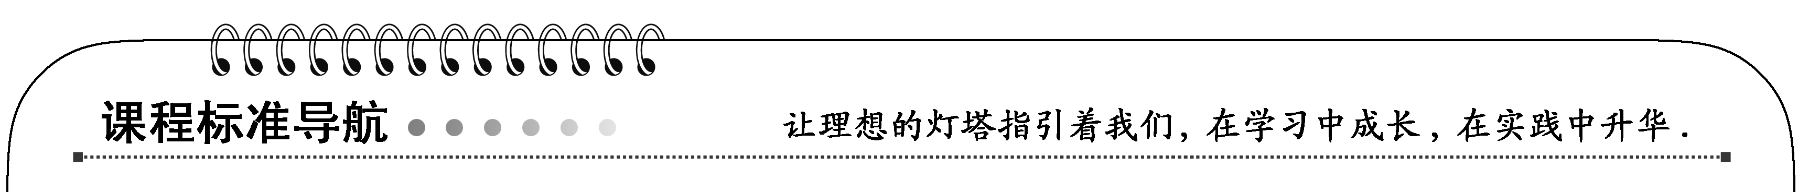
1．能举例说明合成高分子的组成与结构特点，能依据简单合成高分子的结构分析其链节和单体。
2．知道加聚反应和缩聚反应的特点。
3．举例说明新型高分子材料的优异性能及其在高新技术领域中的应用，讨论有机合成在发展经济、提高生活质量方面的贡献。
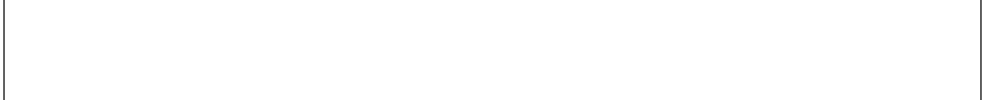

一、两种新型的化学反应类型
合成聚氯乙烯的化学反应方程式为nCH₂==CHCl
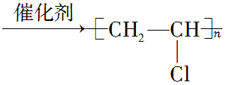，这种反应类型是加聚反应，氯乙烯称为单体，链节为—CH₂CHCl—，n称为聚合度。
分子结构中含有双键、三键或环状结构的分子，都可以通过加聚反应生成高分子化合物。
对苯二甲酸和乙二醇反应生成聚对苯二甲酸乙二醇酯的化学反应方程式为
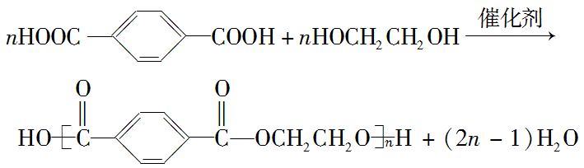
这种反应类型是缩聚反应。发生此类反应的必要条件是两种单体分子都含有两个以上能够相互反应的官能团。
二、合成材料及其性能
聚乙烯塑料受热到一定范围时开始软化，直到熔化成流动的液体。熔化的聚乙烯塑料冷却后又变成固体，加热后又熔化，这种现象称为热塑性。聚乙烯、聚丙烯和聚氯乙烯等都是热塑性塑料。热塑性塑料具有线型结构。
热固性塑料在形成初期也是长链状的，受热会软化，可以被制成一定的形状。但在进一步受热时，链与链之间会形成化学键产生一些交联，形成立体网状结构，硬化定型。再受热时，链状分子的滑动受到限制，因此不会熔化。
复合材料一般是由起黏结作用的基体和起增强作用的增强体两种材料构成的。例如，玻璃钢就是一种复合材料，它具有强度高、质量轻、耐腐蚀、抗冲击、绝缘性好等优良性能。
高分子材料在使用过程中，由于环境的影响，其强度、弹性、硬度等性能逐渐变差，这种现象称为高分子材料的老化。
降解是指化学和物理因素引起的聚合物分子链断裂的过程，主要涉及生物降解、光降解、化学降解三种过程。

下列有关高分子化合物的叙述中正确的是( )
A．高分子化合物的特点之一是组成元素简单、结构复杂、相对分子质量大
B．高分子链之间靠分子间作用力结合，因此分子间作用弱，高分子材料强度较小
C．高分子均为长链状分子
D．高分子材料均为混合物
解析：选D。高分子材料中各个分子的n值不一定相同，故应为混合物。
下列叙述不正确的是( )
A．乙烯和聚乙烯的性质不同
B．聚乙烯是由—CH₂—CH₂—分子组成的化合物，加热至某一温度则可完全熔化
C．同质量的乙烯和聚乙烯完全燃烧后生成的CO₂的质量相等
D．乙烯和聚乙烯的最简式相同

解析：选B。乙烯的结构简式为CH₂=== CH₂，聚乙烯为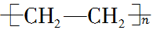，结构不同性质不同；聚乙烯分子中的重复单元为—CH₂—CH₂—，聚乙烯是混合物；乙烯、聚乙烯的最简式都为CH₂，故C、D正确。
航天科学家正在考虑用塑料飞船代替铝制飞船，进行太空探索。其依据是( )
A．塑料是一种高分子化合物，可以通过取代反应大量生产
B．塑料生产中加入添加剂可得到性能比铝优良的新型材料
C．塑料用途广泛，可从自然界中直接得到
D．塑料是有机物，不会和强酸强碱作用
解析：选B。飞船飞行速度很大，所以说其材料要求质轻，耐高温耐摩擦，因此所用塑料代替品要加入合适的添加剂制成优良的新型材料。
要点1 高分子化合物的合成
高分子化合物是纯净物吗？
提示：高分子化合物是混合物，不是纯净物。这是因为：对单个高分子来说，相对分子质量是确定的，但对一块高分子材料来说，它是由许多相对分子质量不等的高分子聚集起来的，实验测得的高分子的相对分子质量是平均值。

高分子化合物的特点
(1)有机高分子化合物的相对分子质量一般高达10⁴～10⁶，且是一个平均值；低分子有机物的相对分子质量一般在1000以下，且是一个固定的数值。
(2)有机高分子化合物由若干个重复单元组成，低分子有机物分子组成、结构固定。
(3)有机高分子化合物与低分子化合物的物理、化学性质有较大差异。
加聚反应和缩聚反应是有机合成高分子的两大重要反应类型
(1)加聚反应
特点：①无小分子的副产物生成；②所生成的高分子的相对分子质量是单体相对分子质量的整数倍；③高分子与单体具有相同的元素质量组成；④通过共价键结合，具有特定结构，故化学组成并不复杂。
(2)缩聚反应
特点：①反应中总伴随有小分子副产品如H₂O、HCl、NH₃等生成；②单体和聚合物的组成不同。
两大聚合反应的单体结构特点及加聚产物和缩聚产物的书写方式
(1)单体结构特点：
①加聚反应单体一般常含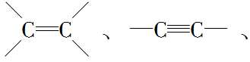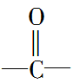等结构，也就是说含有双键、三键或环状结构的低分子在一定条件下可发生加聚反应。
②缩聚反应：一般来说其单体至少有两个官能团。例如：HOCH₂COOH；H₂NCH₂COOH；HOOC—COOH；HOCH₂—CH₂OH等等。
(2)加聚产物和缩聚产物的书写方程式不同：加聚产物没有端基原子或原子团，缩聚产物有端基原子或原子团。
【归纳小结】 合成高分子化合物的主要化学反应
 | 加成聚合反应 | 缩合聚合反应
含义 | 许多小分子(含不饱和键)通过加成反应形成高聚物的聚合反应 | 许多小分子通过缩合形成高聚物，同时有小分子生成的聚合反应
单体特征 | 含不饱和键如碳碳双键、碳碳三键 | 含特征官能团如  —OH、—COOH、—NH₂等
单体种类数 | 相同或不同的单体 | 相同或不同的单体
高聚物特征 | 链节与单体的组成相同 | 链节与单体的组成不同
产物种类 | 只有高聚物 | 高聚物和小分子
举例 | 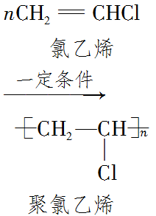 | 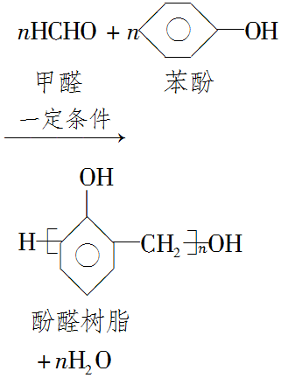


下列塑料的合成，所发生的反应类型与另外三种不同的是( )
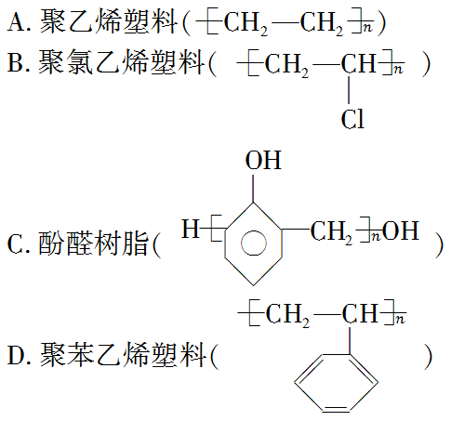
解析：选C。判断反应类型，对高聚物进行识别，实际是变相地找单体。单体依次为：乙烯、氯乙烯、苯酚和甲醛、苯乙烯，进而得出酚醛树脂是缩聚产物，另外三种是加聚产物。
要点2 高分子化合物的结构与性质
按结构特点高分子化合物可分为哪两大类？
提示：高分子化合物从结构特点上可分为线型高分子和体型高分子。
线型结构、体型结构高分子材料比较
合成材料 | 线型高分子材料 | 体型高分子材料
常见物质 | 合成纤维、部分塑料(如聚乙烯) | 部分塑料(如电木)
续 表

合成材料 | 线型高分子材料 | 体型高分子材料
结构特点 | 以共价键结合成高分子链，链与链之间以分子间作用力相结合 | 以共价键构成高分子链，链与链之间以共价键大量交联
性质特点 | 具有弹性、可塑性，在溶剂中能溶解，加热能熔融，硬度、脆性较小，不能导电 | 没有弹性和可塑性，不能溶解或熔融，在溶剂中能溶胀，硬度和脆性较大，不能导电

现有两种高聚物A、B，A能溶于苯、四氯化碳等有机溶剂，并加热到一定温度下熔融成粘稠状的液体，B不溶于任何溶剂，加热不会变软或熔融，则下列叙述中不正确的是( )
A．高聚物A可能具有弹性，而高聚物B没有弹性
B．高聚物A一定是线型高分子材料
C．高聚物A一定是体型高分子材料
D．高聚物B一定是体型高分子材料
解析：选C。A具有热塑性，应是线型结构，因而A可能有弹性和一定的溶解性；B具有热固性，应是体型结构，没有弹性，一般也不溶解于溶剂。
要点3 功能高分子材料与复合材料
什么是功能高分子材料？
提示：功能高分子材料包括具有新型骨架结构的高分子材料，还包括在合成高分子的主链或支链上引入某种功能原子团，使其显示出在光、电、磁、声、热、化学、生物、医学等方面的特殊功能。
功能高分子材料与复合材料比较
材料名 | 功能高分子材料 | 复合材料
概念 | 既具有传统高分子材料的机械性能，又具有某些特殊功能的高分子材料 | 两种或两种以上材料组成的新型材料，分基体和增强体
性能 | 不同的功能高分子材料，具有不同的特征性质 | 一般具有强度高、质量轻、耐高温、耐腐蚀等优异的性能
应用 | 用于制作高分子分离膜、人体器官等 | 用于汽车工业、机械工业、体育用品、航天航空、人类健康等
“耐高温长寿命抗氧化陶瓷复合材料应用技术”曾获国家技术发明一等奖。该复合材料的强度比钢还大，在航空航天器中用来替代金属材料，可节约20%～30%的燃料。下列关于该材料的叙述中不正确的是( )
A．该材料属于新型无机非金属材料
B．该材料的化学性质非常稳定
C．与金属一样有较好的传热性能
D．可以替代金属作耐高温结构材料
解析：选C。该物质为陶瓷复合材料，是热的不良导体，选项C不正确。它是新型的无机非金属材料，具有化学性质稳定、耐高温、耐腐蚀等优点。
题型1 由高分子化合物找单体
合成结构简式为：
CH₂—CH₂—CH₂—CH===CH—CH₂_{n}的高聚物，其单体是( )
①苯乙烯 ②丁烯 ③丁二烯 ④丙炔 ⑤乙烯
A．①② B．④⑤
C．③⑤ D．①③
【思路点拨】 解答此题注意以下两点：
(1) 要判断高聚物的单体，首先要判断高聚物是加聚产物还是缩聚产物。
(2)判断高聚物所属类别的方法是看链节的结构。若结构中在主链中只有碳链，则是加聚产物；若结构中含有其他的基团(如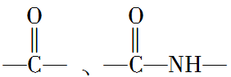等)，则是缩聚产物。
【解析】 根据加聚产物找单体的方法：有双键，四个碳，然后两个两个断下来，所以单体有CH₂===CH₂、CH₂==CH—CH==CH₂。
【答案】 C
题型2 功能高分子材料
下列材料中属于功能高分子材料的是( )
①高分子膜 ②生物高分子材料 ③隐身材料 ④液晶高分子材料 ⑤光敏高分子材料 ⑥智能高分子材料
A．①②⑤ B．②④⑤⑥
C．③④⑤ D．全部
【解析】 既有传统高分子材料的机械性能，又有某些特殊功能的高分子材料都属于功能高分子材料。
【答案】 D
题型3 复合材料
下列物质不属于复合材料的是( )
A．碳化硅纤维 B．生物陶瓷
C．钢化玻璃 D．氮化硅陶瓷
【解析】 复合材料具备的特征是：能够承受高温、高强度，具备电学、光学特性，具有生物功能。而传统的非金属材料主要是指以硅酸盐为原料而制备的材料，如水泥、玻璃、传统陶瓷等。选项C中的钢化玻璃跟普通玻璃的成分是一样的，只是制作工艺稍有差别，钢化玻璃是将玻璃熔融体经过急速冷却而制得的。
【答案】 C
下列物质一定不是天然高分子的是( )
A．橡胶 B．蛋白质
C．尼龙 D．纤维素
解析：选C。尼龙属于合成高分子。
下列物质属于纯净物的是( )
A．纯净的汽油 B．甲苯
C．聚乙烯 D．酚醛树脂
解析：选B。汽油属于混合物；C、D项均属于高聚物，均为混合物。
下列不属于有机高分子材料的基本性质的是( )
A．热塑性和热固性 B．延展性
C．高强度 D．电绝缘性
解析：选B。高分子化合物的结构是稳定的，原子之间不能随便移动，故不具有延展性。
某复合材料是由碳纤维为增强体、金属钛为基体复合而成的。估计这种材料( )
①耐高温 ②不耐热 ③导电、导热 ④不导电、不导热 ⑤可用于飞机机翼 ⑥可用于导弹的壳体
A．①③⑤⑥ B．②③⑤⑥
C．②③④ D．③④⑤
解析：选A。碳纤维为增强体、金属钛为基体的复合材料应具有增强体的优点和基体的优点。碳纤维熔点高、硬度大，金属钛熔点高、导电、导热，二者的密度都较小。因此该复合材料具有：耐高温；导电、导热；密度小的特点，可用于制造飞机和导弹。
通常所说的三大合成材料是指____________、__________、________。合成材料废弃物的急剧增加会带来____________________问题，而一些塑料制品所带来的__________尤为严重。__________是目前处理城市垃圾的一个主要方法，但这仍会造成__________污染和________污染。
解析：三大合成材料指的是塑料、合成纤维和合成橡胶，而合成材料废弃物的增加会带来“环境污染”问题，尤其是“白色污染”问题，填埋作业只是将“白色污染”从地面转入地下，这仍会造成水污染和土壤污染。
答案：塑料 合成纤维 合成橡胶 环境污染 白色污染 填埋作业 水 土壤
[经典案例] 使用某些高分子材料给环境造成“白色污染”，后果严重。最近研究的一些可分解性塑料有良好的生物适应性和分解性，能自然腐烂分解。如：
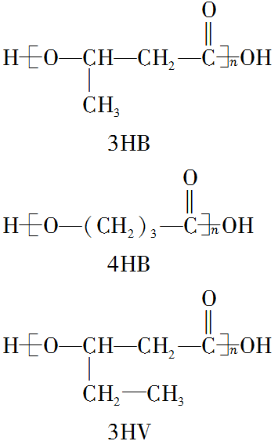
已知3HB的单体叫3羟基丁酸，则
(1)4HB的单体名称是____________；3HV的单体名称是________________。
(2)两分子3HV的单体脱水时，生成的环酯的结构简式是
________________________________________________________________________。
【解析】 已知信息3HB的单体叫3羟基丁酸，可以简单推知4HB的单体名称是4羟基丁酸。结合缩聚物找单体的断键规律，分别补充氢或者羟基，找到二者的单体验证之，数字3或4表示的是官能团羟基的位置。它们都是含有羟基和羧基的双官能团化合物，两分子3HV的单体脱水时，显然能生成环酯。
【答案】 (1)4羟基丁酸 3羟基戊酸
